高三生物期末考试试卷

本试题分第Ⅰ（选择题）和第Ⅱ卷两部分。共150分。考试时间120分钟。

第Ⅰ卷（选择题，共70分）

一、单项选择题：本题包括20小题，每题2分，共40分。每小题只有一个选项符合题意。
1.下列各项中，不属于细胞膜功能的是
A.控制某些分子和离子出入细胞 B.细胞识别、细胞与环境之间物质交换
C.使细胞具有相对稳定的内环境 D.控制合成细胞内所需要的各种物质
2.用光学显微镜可观察到的现象有
A.质壁分离时，蔗糖分子进入细胞壁 B.有丝分裂中期染色体形态
C.叶绿体和核糖体随细胞质在流动 D.噬菌体侵入大肠杆菌细胞
3.肝糖元经酶的催化作用，最后水解成
A.麦芽糖 B.葡萄糖 C.CO₂和H₂O D.乳糖
4.右图为某动物细胞有丝分裂过程中某一次的图像，下列叙述中不正确的是
A.该生物体细胞中有8条染色单体
B.该细胞处于有丝分裂的后期
C.该细胞中含有8条染色体
D.该细胞中含有8个DNA分子
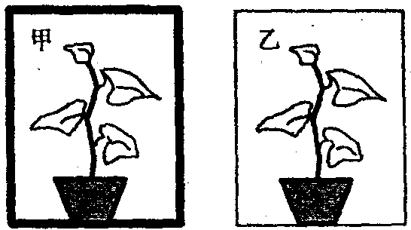
5右图所示的两盆相似植物被完全密封，甲不透光，乙可透光，其余条件均相同。在较强光照两小时后，其结果最可能是
- 甲植物增重，装置内气体的量减少
B．乙植物增重，装置内气体的量减少
C．甲植物减轻，装置内气体的量不变
D．乙植物减轻，装置内气体的量不变
6. 依右图有关工具酶功能的叙述，不正确的是
- 切断a处的酶为限制性内切酶
B．连接a处的酶为DNA连接酶
C．切断b处的酶为解旋酶
D．连接b处的酶为RNA聚合酶
7. 果蝇白眼为伴X染色体隐性遗传，显性性状为红眼。下列哪组杂交子代中，通过眼色就可直接判断果蝇的性别
A．白♀×白♂ B．杂合红♀×红♂ C．白♀×红♂ D．杂合红♀×白♂
8.剧烈运动时，血浆中乳酸大量增加而pH基本不变，对此现象的不正确解释是
A.血浆是一种缓冲溶液体系 B.乳酸与NaHCO₃反应生成弱酸H₂CO₃
C. H₂CO₃分解成的CO₂可经呼吸排出 D.大量乳酸进入血液后，马上被稀释或被彻底分解
9.某人曾感染了细菌，当这种细菌再次侵入人体后发生的是
A.造血干细胞→B细胞 B.记忆细胞→浆细胞
C.T细胞→效应T细胞 D.记忆细胞→抗体
10.某人因受到外伤而成为“植物人”。处于完全昏迷状态，饮食只能靠“鼻饲”，人工向胃内注流食。此人呼吸和心跳正常。请问他的中枢神经系统中，仍能保持正常功能的部位是
A.脑干和脊髓 B.小脑和脊髓 C.小脑和脑干 D.只有脊髓
11.果树坐果太多，会影响果实的大小和质量，常用喷洒生长素类似物的方法进行疏花疏果，其原理是
- 生长素类似物可抑制传粉受精
B.生长素类似物可抑制花、果实的发育和脱落
C.低浓度的生长素类似物可抑制花、果实的发育而使其脱落
D.高浓度的生长素类似物可抑制花、果实的发育而使其脱落
12.下列表示四种不同种群中不同年龄个体所占的比例，其种种群密度会越来越小的是
13下列关于生物群落演替的叙述，错误的是：
- 群落演替主要有初生演替和次生演替两种类型，火灾后的草原、过量砍伐的森林和冰川泥地上进行的演替都属于次生演替
- 演替过程中有草本植物阶段渐变为灌木阶段，主要原因是灌木较为高大，能获得更多阳光
- 在生物群落发展变化过程中，一个群落被另一个群落代替的过程，就是群落的演替
- 群落演替的根本原因是群落内部因素的变化.
14.狼依据兔留下的气味进行捕食，兔依据狼的气味或行为特征躲避猎捕。这说明
A.生命活动必须依靠信息的传递
B.信息能调节生物的种间关系，以维持生态系统的稳定
C.所有生物都有信息传递
D.信息传递具有普遍性和多样性
15.合成自然界不存在的蛋白质应首先设计
A.基因结构 B.RNA结构 C.氨基酸序列 D.蛋白质结构
16.利用马铃薯得快经进行无性繁殖，种植次数多了，常常会感染病毒而减产。因此农民希望得到无病毒幼苗进行种植。获得无病毒有秒最佳方法是
A.选择优良品种进行杂交 B.进行远缘植物体细胞杂交
C.利用茎尖进行组织培养 D.人工诱导基因突变
17.胚胎移植成功率的高低取决于
A.供、受体生理环境的一致性 B.早期胚胎是否处于游离状态
C.胚胎移植是否存在免疫问题 D.胚胎和受体是否有联系
18.在城市环境治理中，下列哪项体现了整体性原理
A.进行城市生态分区 B.推广“环境有好技术”
C.进行污水净化处理 D.实行垃圾分类处理
19.下列关于果醋的制作，错误的是
A.果醋的制作需要用醋酸菌，醋酸菌是一种好氧性细菌，所以在制作过程中需通氧气
B.醋酸菌是一种噬温菌，温度要求较高，一般在50℃左右
C.醋酸菌能将果酒变成果醋
D.当氧气、糖源充足时，醋酸菌可以将葡萄中的糖分解成醋酸
20.对于加酶洗衣粉而言，下列不是影响酶活性因素的是
A.水的用量 B.表面活性剂 C.酸碱度 D.温度

二、多项选择题：本题包括10个小题，每小题3分。共30分。每题有不止一个选项符合题意。每小题全对者得3分，其他情况不给分。
21.细胞质基质是细胞结构的重要组成部分，许多生化反应在细胞质基质中进行，而下列生物化学反应不在细胞质基质中进行的是
A.葡萄糖的无氧分解 B.色盲基因的转录 C.水的光解 D.消化酶的合成
22.下列四种人类遗传病的优生指导，其中正确的有：
 | 遗传病 | 遗传方式 | 夫妻基因 | 优生指导
A | 抗维生素D佝偻病 | 伴X染色体显性遗传 | XªXª×X^{A}Y | 选择生男孩
B | 红绿色盲症 | 伴X染色体隐性遗传 | X^{ｂ}X^{ｂ}×X^{Ｂ}Y | 选择生女孩
C | 白化病 | 常染色体隐性遗传 | Aa×Aa | 选择生女孩
D | 并指症 | 常染色体显性遗传 | Tt×tt | 产前诊断
23.水在生物体及细胞内生命活动中具有非常重要的生理功能，下列有关叙述中正确的是
A.代谢活动的强度与细胞内自由水和结合水的比值有关
B.生物体内出现水分过多或过少会影响新陈代谢活动
C.线粒体、核糖体、中心体等在其活动中都可以产生水
D.糖类、蛋白质、脂质在其彻底氧化分解过程中都产生水
24.下图中a、b、c、d表示某生态系统的四种成分，箭头表示各种成分之间的关系，下列相关叙述中不正确的是
- a和c所包含了所有生物群落
- C₁的同化量越大，流向C₂的能量就越少
- d不一定是原核生物
- b的含量减少将减缓温室效应
25.“试管婴儿技术”需要
- 体外受精 克隆技术
- 胚胎移植 D.组织培养
26.在光合作用中，需要酶参与的过程
A.CO₂的固定 B.叶绿素吸收光能 C.三碳化合物的还原 D.ATP的形成
27.试用生物进化论的观点解释病菌抗药性不断增强的原因是
A.使用抗生素的剂量不断加大，病菌向抗药能力增强方向变异
B.抗生素对病菌进行人工选择，生存下来的病菌都是抗药能力强的
C.抗生素对病菌进行自然选择，生存下来的病菌都是抗药能力强的
D.病菌中原来就有抗病性强的个体，在使用抗生素的过程中淘汰了抗药性弱的个体
28.生物技术的飞速发展，在安全性和伦理道德方面引发了许多争论，你认为下列那些是正确的
A.科学家要对自己的科学研究负责，对社会负责
B.科学家应向公众传播科学知识
C.公众应该理性地、负责任地对待这些问题
D.公众可以根据自己的价值观采取不同的态度
29. 给发育迟缓的小白鼠注射生长激素后，发育情况并没有改变，该小白鼠体内发生病变的腺体和缺乏的激素分别是
A.甲状腺 B.甲状腺激素 C.肾上腺 D.肾上腺素
30. 细菌培养基通常在121℃压力锅中灭菌。如果只有在100℃的温度下将细菌培养基灭菌，以下哪些种类能够被彻底杀灭？
A．大肠杆菌 B．一种青霉菌
C．枯草芽孢杆菌 D．鼠伤寒沙门氏菌
第Ⅱ卷（10小题，共80分）
31.（9分）下图是细胞的亚显微结构模式图，请根据图回答下列问题：
(1)蛔虫的细胞结构中由于无 [ ]________和[ ]_______，决定了其代谢类型与该细胞的不同。(写出图中序号及相应名称，下同)
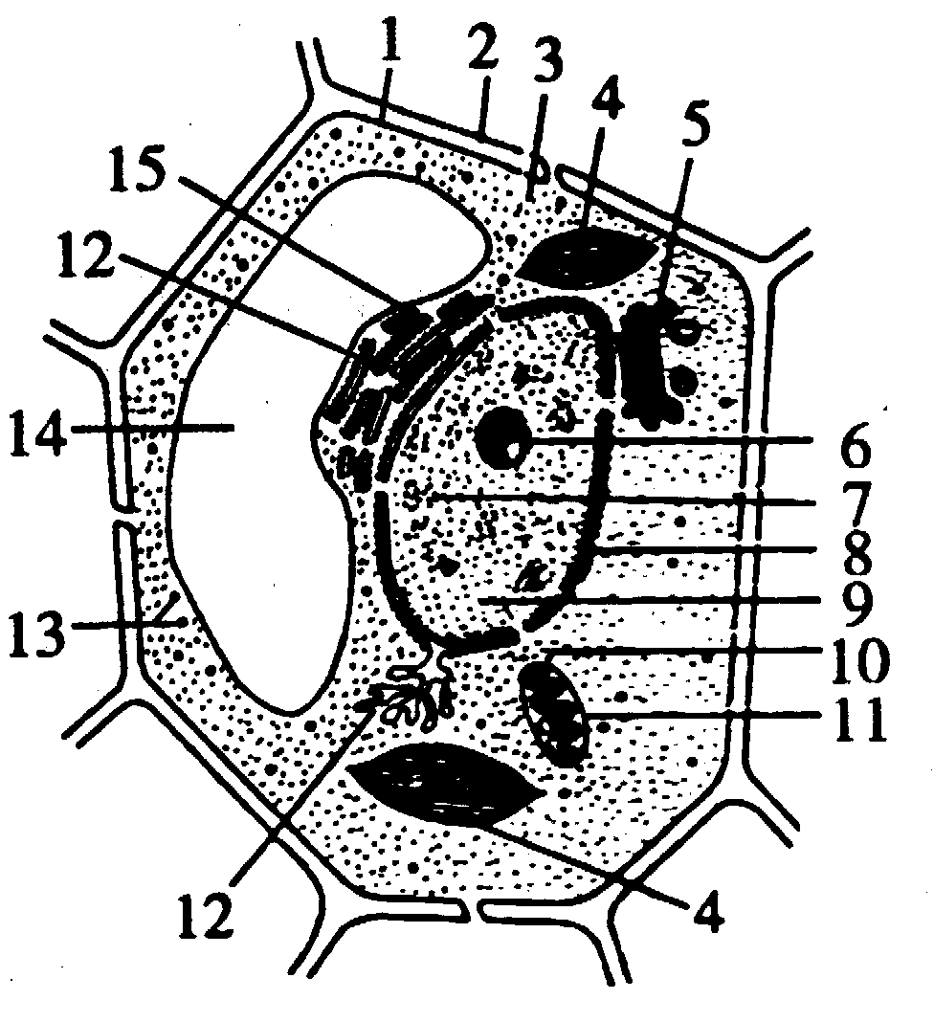
（2）1号结构的特点是具有一定的流动性，如果降低温度，流动性将 。
（3）在该细胞中不具有膜结构的细胞器是———— ——（填标号），如果在该细胞器上合成的物质中含有50个α—氨基酸构成的一条链，则在该细胞器上将会有——— 个水分子生成。
（4）若此细胞进行有丝分裂，图中[5]的功能是— ——，图中[9]中能够被洋红或苏木精等碱性染料染成深色的物质在分裂间期呈现的特定形态叫做—— ——，在分裂期中该物质改变形态，称做——— ——，是该细胞中 的主要载体。

32.（6分）某研究小组进行无土栽培实验，将25棵长势相同的大豆植株均分为五组，每组五棵，每组培养于不同的培养液中，并培养时间相同，结果如下表：
组别 | 培养液 | 平均生长高度(cm) | 平均叶片表面积（m²）
1 | H₂O | 4.4 | 7.6
2 | H₂O+N | 5.1 | 10.0
3 | H₂O+N+P | 11.5 | 37.5
4 | H₂O+N+P+Mg | 13.0 | 125.0
5 | H₂O+N+P+Mg+K | 20.3 | 306.5
（1）最适宜的培养液是：__________________（填组别）
（2）在该实验中，还有哪些变量会影响植物的生长状况？_______________________。（2分）
（3）要使实验结论更科学合理，可采取的措施是：___________________________。
（4）本研究的结果能否适用于其他种植物的培养？请说明理由
____________________________________________________________________。（2分）

33.（8分）我省地处祖国的南大门，有3千多公里的海岸线，很多地方都分布有红树林。红树林就是生长于热带或亚热带海岸最高潮线以下及平均高潮线以上之间的乔木或灌木。它们受周期性潮水淹没，退潮时会暴露出呼吸根，红树林对生物多样性的保护、气候调节、减少环境污染等方面具有重要的作用。就像海岸边的绿色长城。
（1）红树林属于____________________生态系统，红树林内物种较多、种群数量大，他们所拥有的全部基因及生态系统，共同构成了__________________________，红树林中很多生物种类还没有被我们充分认识，它们有着巨大的_____________价值。与农田生态系统相比，红树林______________稳定性较低。
（2）红树林能在海岸正常生长，说明其根部细胞的细胞液浓度比一般的陆生生物_______。
（3）现在要调查红树林中红树的种群密度，在取样时，除应考虑样方的大小和数量外，还应注意_______________，种群密度的计算方法是_______________。如果表示出红树林种群的调查结果，比较好的直观形式是___________________。

34.（11分）某小组学生观察某大麦田中长有许多狗尾草，还有食草昆虫、青蛙、蜘蛛和蛇类等动物活动，决定探究农田生态系统中各种生物与生物之间、生物与无机环境之间的相互关系。
（1）假如该大麦田的承包者由于某种原因完全终止了对大麦田的各种管理活动，那么一段时间后，该农田生态系统中的大麦种群密度将会___________________。
（2）该农田中，相互之间具有直接或间接关系的各种生物总和，称为生物群落。请依据调查情况，在方框内表示该农田可能形成的食物网。（2分）

（3）研究中发现，在相同的环境条件下，分别种植大麦和狗尾草，它们都生长良好。如果把两者的种子均匀后播种，则大麦正常生长，而狗尾草生长得明显矮小。有关上述现象产生，有同学设想是大麦根部的分泌物抑制了狗尾草的生长。试根据下列提供的实验材料与用具，补充实验步骤，探究大麦与狗尾草之间是否存在这种关系。
- 材料用具：狗尾草幼苗、大麦幼苗、完全培养液、实验容器等
- 方法步骤：
  - 将大麦幼苗用完全培养液培养，实验容器、光照、空气的外界条件符合要求。
  - ___________________________________________________________________.（2分）
  - ___________________________________________________________________.（2分）
  - ___________________________________________________________________。（2分）
如果同学们要得出“大麦的根部某些分泌物会抑制狗尾草的生长”这一结论，应该观察到的实验现象＿＿＿＿＿＿＿＿＿＿＿＿＿＿＿＿＿＿＿＿＿，出现这一实验现象可能原因除了同学们的假设外，还可能是因为＿＿＿＿＿＿＿＿＿＿＿。

35.（10分）如图所示人体内血糖调节的部位图解，图中a、b表示参与血糖调节的两种激素，请回答：

（1）当血糖升高时，通过②过程，使a分泌量增加，a激素表示______________，其中⑦表示a激素对肌肉的影响是_____________；（2分）
（2）图中b激素是_______其作用的对象主要是______________________，在此特殊条件下，与该激素表现为协同作用的激素是________。
（3）图中③过程表示的含义是___________________________。
（4）图中②过程具有两条调节途径，一是_____________；二是___________________。

36.（7分）下图为光合作用中物质转变（用实线表示）与能量传递的模式图。途中a～g为物质，①～⑥为反应过程。请据图回答。

（1）写出下列物质与过程的名称：c:_____________________；e:__________________
②____________________________；③______________________。
（2）下列实验过程与图中哪个过程有直接关系？（用①～⑥符号表示）
在盛满水的玻璃管上端插入带叶枝条，它的下端浸入盛满水银的容器中，把它放在通风透光的地方，就可以观察到水银沿玻璃管上升：[ ].
英国科学家普里斯特利将小鼠与绿色植物一起放在玻璃罩内，小鼠不易死亡。[ ]
德国科学家萨克斯把绿叶放在暗处几小时后，把这个叶片一半曝光，另一半遮光，一段时间后，用碘蒸汽处理叶片。[ ]。

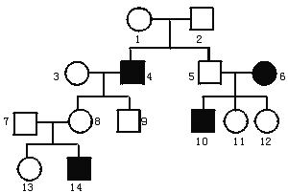
37.（4分）下图是一色盲的遗传系谱：
（1）14号成员是色盲患者，致病基因是由第一代中的某个体传递来的。用成员的编号和“→”写出色盲基因的传递途径：_____________________________。（2分）
（2）若成员7与8再生一个孩子，是色盲男孩的概率为________，是色盲女孩的概率为________。

38.（7分）科学工作者发现野猪某一个基因与家猪的对应基因的某些片段不同，下表Ⅰ是家猪和野猪的某个基因转录的两种不同的m RNA分子片段（每个密码子只写出前面两个碱基）
表Ⅰ：
UA | UA | UA | UA | UA | UA | 家猪 | m RNA
UU | UU | UU | UC | UC | UC | 野猪 | m RNA
表Ⅱ：密码子表（部分）
第一个字母 | 第二个字母 |  |  |  | 第三个字母
第一个字母 | U | C | A | G | 第三个字母
U | 苯丙氨酸 | 丝氨酸 | 酪氨酸 | 半胱氨酸 | U
U | 苯丙氨酸 | 丝氨酸 | 酪氨酸 | 半胱氨酸 | C
U | 亮氨酸 | 丝氨酸 | 终止 | 终止 | A
U | 亮氨酸 | 丝氨酸 | 终止 | 色氨酸 | G
请根据表Ⅰ、表Ⅱ分析回答下列问题：
⑴由野猪和家猪的该m RNA片段翻译成多肽分子中可能存在氨基酸的种类分别为 和 。
⑵比较上表密码子和氨基酸的关系，可以作出哪些推断？（2分）

⑶在决定野猪该信使RNA片段第一个密码子的DNA三个碱基对中，任意一个碱基对发生变化都将产生异常的蛋白质吗？为什么？有何生物学意义？（3分）

39.（8分）下图是用两栖动物的卵所作实验的图解，据图回答下列问题

（1）蝌蚪肠上皮细胞核中含有青蛙发育所需要的____________，重新组合的细胞相当于蛙的________________；基因重组发生在图中[ ]过程。
（2）蛙与哺乳动物的⑤过程主要不同点是________________________________________。通过图示过程产生新个体的生殖方式类型为_________________。
（3）途中③所采取的技术手段称作___________________技术，④过程所用的培养液于植物组织培养基的成分主要不同点是__________________。
（4）本实验结果说明____________________________________具有全能性。

40.（9分）“绿色奥运”使北京争办2008年奥运主办权的口号之一。“绿色”的含义除了包括城市绿化、绿色生活方式与消费理念外，还包括尊重自然、珍爱生命，追求天人合一的生态伦理道德等。“绿色北京”需要我们从自己做起，从旁边的小事做起。
（1）北京的绿地总面积和人均绿地面积在逐年上升，与此同时，大量的非本地树种、草种“入侵”了首都。在城市绿化过程中，引进外来树种、草种时应考虑的问题有（ ）（2分）
A.成活率与适应性的问题 B.与本地物种的协调问题
C.是否有利于城市景观建设 D.引进成本与效益问题
（2）保护生物多样性应在_________、__________、____________三个层次上采取保护战略和保护措施。
（3）某同学想调查一下市民绿色生活方式与消费理念的现状，下面是他未完成的调查表，请你帮他填写出空缺的两项。
市民绿色生活方式与消费理念的现状调查表
序号 | 看 法 | 态度
序号 | 看 法 | 赞同 | 反对
1 | 现在水电费都比较便宜，提倡节约用水、节约用电意义不大
2 | 垃圾分类太麻烦了，实际上没有什么作用
3 | 现代社会经济发达了，提倡节俭消费不利于经济的发展
4
5
说明：赞同在态度一栏打“√”；反对打“×”

（4）垃圾是人们放错了地方的资源，实现垃圾的“减量化、资源化和无害化”是绿色城市的重要标志之一。上图是垃圾的资源化、无害化处理的一种方案，从对资源的充分利用角度分析，④⑤途径相对于③的优点是：_______________________________________________________________________
__________________________________________。(2分 )

肇庆市2007届毕业班第一学期期末考试生物卷参考答案
一、选择题
题号 | 1 | 2 | 3 | 4 | 5 | 6 | 7 | 8 | 9 | 10
答案 | D | B | B | A | C | D | C | D | B | A
题号 | 11 | 12 | 13 | 14 | 15 | 16 | 17 | 18 | 19 | 20
答案 | D | A | A | B | A | C | A | A | B | A
题号 | 21 | 22 | 23 | 24 | 25 | 26 | 27 | 28 | 29 | 30
答案 | BCD | AD | ABD | AB | ACD | ACD | CD | ABC | AB | ABD

31.(1) [ 4 ] 叶绿体 和[ 11 ] 线粒体（2）下降 （3）5， 49
（4）形成细胞壁，染色质， 染色体， DNA
32.（1）第五组 （2）光照强度、温度、溶液通气状况（但不能将“加入土壤”也作为变量） （3）重复试验或每个实验组用多于五棵植物做实验 （4）不适用，因为对一种植物提供的必需化学元素对其他的植物不一定是必需的（或不适用，对一种植物的探究结果对其他的植物不一定适用。或适用，如果用于该植物的近缘物种，此研究结果有助于选择其适宜的培养液）（答案合理即可）
33.（1）湿地 生物多样性 潜在（使用） 恢复力 （2）高
（3）随机抽样 计算所有样方株数的平均值 曲线图、直方图等
34.（１）不断下降 （２）如图：

大麦
食草昆虫—————→青蛙———→蛇

狗尾草 蜘蛛

（3）②把长势相同的狗尾草幼苗分成两Ａ、Ｂ组每组各20株。
③A组用完全培养液培养，B组用培养过大麦的完全培养液培养，两组培养液等量，实验容器、空气、光照等外界条件相同且符合要求。
④一段间后，观察A、B两组狗尾草的生长状况。
B组狗尾草幼苗比A组长势差，（B组幼苗长势不良）
培养过大麦的完全培养液中缺乏狗尾草生长所必须的某些矿质元素。
35.（1）胰岛素 合成肌糖元
（2）胰高血糖素 肝脏 肾上腺素
（3）胰高血糖素的分泌可促进胰岛素的分泌
（4）促进血糖的利用、转化 抑制非糖物质转化为血糖
36.（1）ATP [H] 合成ATP 水的光解 （2）③ ③ ⑥
37.（1）1→4→8→14 （2）1/4 0
38.（1）3 1 （2）一种氨基酸可对应一种或多种密码子，有的密码子不决定氨基酸。（3）不一定。不同的密码子可决定相同的氨基酸。有利于生物的遗传性状保持相对稳定。
39.（1）全套遗传物质（全套基因） 受精卵 b
（2）蛙的胚后发育是变态发育，哺乳动物的胚后发育不经过变态发育
无性繁殖（克隆）
（3）核移植 前者必须含有动物（蛙）血清
（4）高度分化后的动物细胞核
40.（1）ABCD （2）基因 物种 生态系统
（3）答案要求：设计的内容应属于“绿色生活方式与消费理念”的范畴，合理即可，如：城市居民人口密度大，适当减小绿地面积，增加居住面积；人类生活富裕了，垃圾回收利用有利公众卫生等。
（4）除了利用有机垃圾中的能量外，还充分地分层次多级利用了垃圾中的物质。

